Рабочий лист

Опыт – единственно верный путь спрашивать
и слышать ответ в его лаборатории.
Д. И. Менделеев

Растворение – химическое или физическое явление?
Гипотеза: (вспомните признаки физических и химических явлений)_________________
_____________________________________________________________________________.
Цель: _______________________________________________________________________.
Объект: _____________________________________________________________________.
Методы: ____________________________________________________________________.

Алгоритм работы
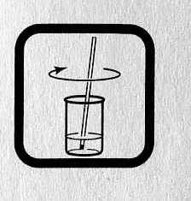
1. Выполните опыты, соблюдая правила техники безопасности.
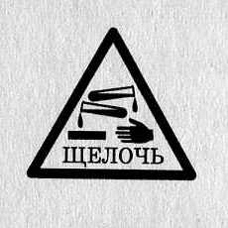
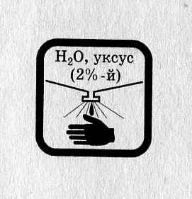
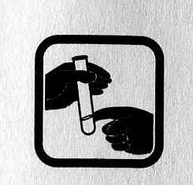
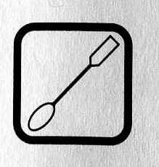
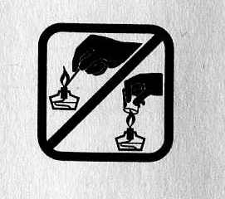
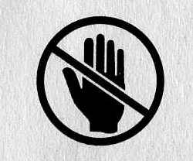
Опыт №1 Растворение в воде безводного медного купороса и выпаривание его раствора
Аккуратно растворите в воде безводный медный купорос. Отметьте цвет полученного раствора. Перелейте раствор в чашку для выпаривания, выпарите раствор до получения ярко-голубых кристаллов кристаллогидрата CuSO₄٠5H₂O.
В пользу какой теории растворов свидетельствует изменение окраски раствора при растворении безводного медного купороса? Получение выпариванием ярко-голубых кристаллов кристаллогидрата CuSO₄٠5H₂O?

Опыт №2 Растворение в воде гидроксида натрия
В химический стакан прилейте 60 – 70 мл воды. Зафиксируйте температуру воды. Добавьте в химический стакан 5 г гидроксида натрия. Размешайте раствор. Зафиксируйте температуру полученного раствора.
В пользу какой теории растворов свидетельствует выделение тепла при растворении веществ?
Примечание: опыт выполняется одной группой обучающихся под руководством лаборанта или учителя.
Опыт №3 Растворение в воде нитрата аммония
В химический стакан налейте 50 мл холодной воды. Зафиксируйте температуру воды. Добавьте в химический стакан 30 г нитрата аммония и осторожно, придерживая химический стакан в верхней части, помешайте его содержимое небольшой пробиркой, содержащей 1 мл холодной воды. Зафиксируйте температуру полученного раствора.
В пользу какой теории растворов свидетельствует поглощение тепла при растворении веществ?
2. Оформите отчет, заполнив таблицу.
Название опыта | Что наблюдали | Уравнения химических реакций | Выводы
Растворение в воде кристаллов медного купороса
Выпаривание медного купороса и растворение в воде безводного сульфата меди (II)
Растворение в воде гидроксида натрия

Растворение в воде нитрата аммония

3. Сделайте вывод, сопоставьте его с гипотезой, оцените правильность своих предположений.

